实验3：基于UDP服务设计可靠传输协议并编程实现

实验3-2：改进实验3-1

# 实验要求

在实验3-1的基础上，将停等机制改成基于滑动窗口的流量控制机制，采用固定窗口大小，支持累积确认，完成给定测试文件的传输。 (1)实现单向传输。

(2)对于每一个任务要求给出详细的协议设计。

(3)给出实现的拥塞控制算法的原理说明。

(4)完成给定测试文件的传输，显示传输时间和平均吞吐率。

(5)性能测试指标：吞吐率、时延，给出图形结果并进行分析。

(6)完成详细的实验报告（每个任务完成一份）。

(7)编写的程序应结构清晰，具有较好的可读性。

(8)提交程序源码和实验报告。

# 协议设计

## 面向连接

建立连接和断开连接的设计参考了TCP协议的三次握手和四次挥手。

在TCP协议中，三次握手过程如下：

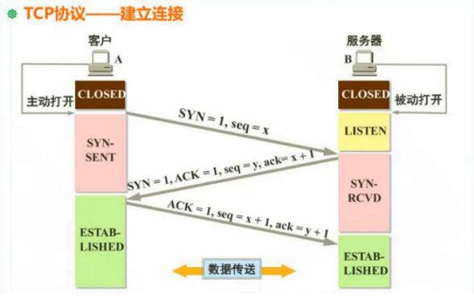

基于此，设计建立连接过程：

1. 首先客户端向服务器端发送一个报文，其SYN标志位置1，标志请求建立连接
2. 服务器收到请求后，向客户端回复一个报文，SYN和ACK标志位置1，标志允许建立连接
3. 客户端收到服务器反馈后，向服务器发送一个报文，ACK置1，标志可以开始传输

TCP中四次挥手过程如下：

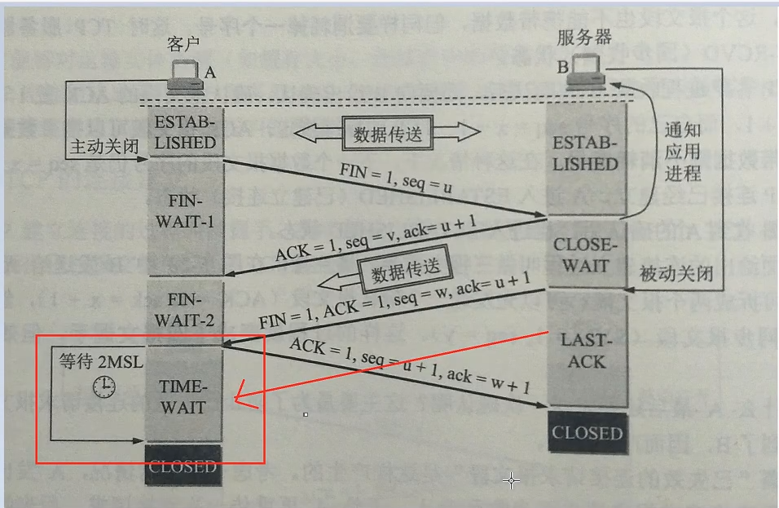

基于此，设计断开连接过程：

①客户端向服务器端发送一个报文，将FIN标志位置1，标识文件传输完毕请求断开连接

②服务器端收到断开请求后，回应一个报文，将ACK标志位置1，标识接到断开请求

③服务器端向客户端发送一个报文，将A=FIN标志位置1，标识请求断开连接

④客户端收到断开请求后，回应一个报文，将ACK标志位置1，标识接到断开请求。之后客户端在等待两个MSL时间后，确保不再接收到服务端的数据包（即服务端已经收到客户端的回应，不会再进行重传操作）后，再关闭。

## 拥塞设置：阻塞模式与非阻塞模式

由于重传机制的实现需要对数据报的发送和接收进行计时，但是初始化socket时默认是阻塞态的socket，调用recvfrom函数后线程被阻塞，计时函数也不能正常运行。如果我们在阻塞态调用recvfrom那么计时函数就需要新开一个线程，为了避免这种麻烦，我们需要计时重传的阶段调用以下代码，将socket切换为非阻塞态。

## 可靠数据传输

## 确认应答

参考TCP的seq/ack机制，在对UDP封装是增加seq和ack字段，以实现确认应答

①服务器端给客户端发送seq=J的报文

②客户端收到后确认，发送ack=J+1.为期待接收的下一报文段

在本次实验中，采用超时重传机制，seq/ack只需要0和1两个值。

## 超时重传

服务器端每发送一个报文时，启动一个计时器，当超时时，重发该数据报。

## 差错检测

模仿tcp，发送方发送报文前先计算checksum并封装到包内，接收方收到包进行校验，如果正确则正确接收。

# 功能实现

## 报文结构定义和一些宏定义

报文结构

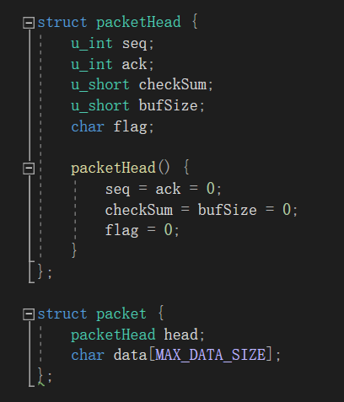

宏定义

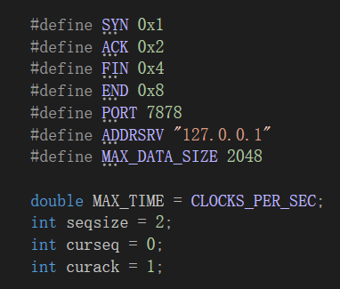

## 计算校验和

利用u_short类型为8位，将temp的位数声明为16的倍数，并用0填充，然后将packet的数据填充到temp中去，从而实现补0到16位的倍数。

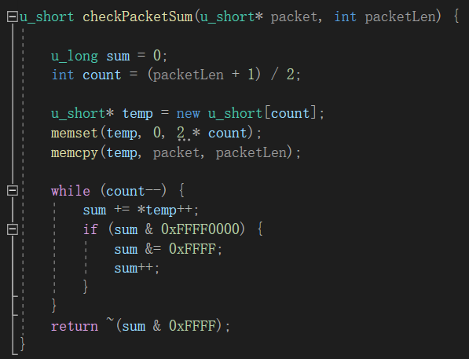

## 主函数

服务端：

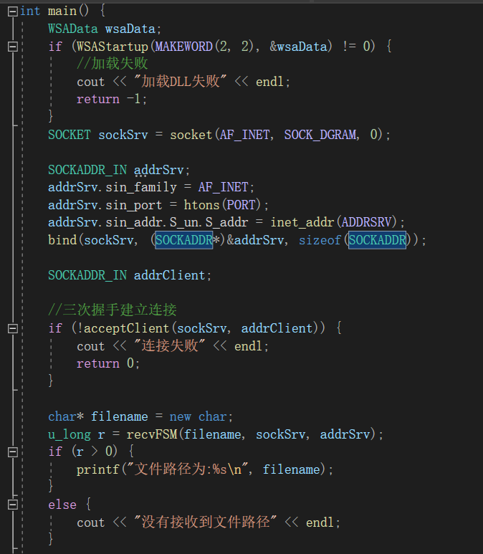

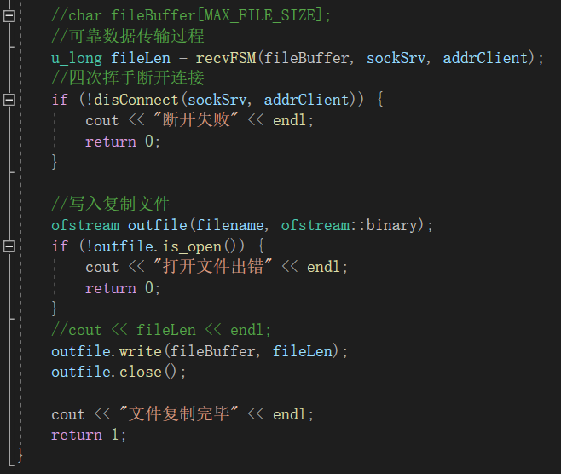

客户端：

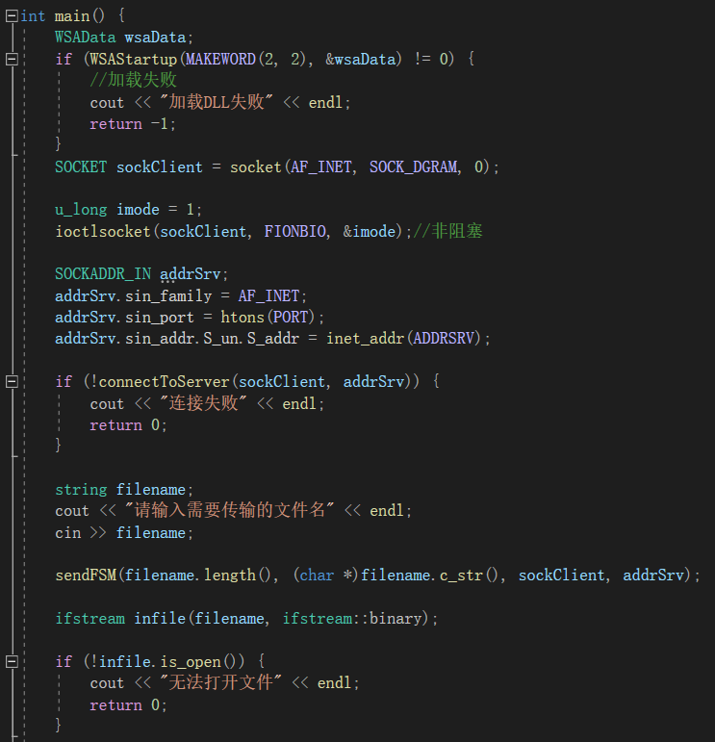

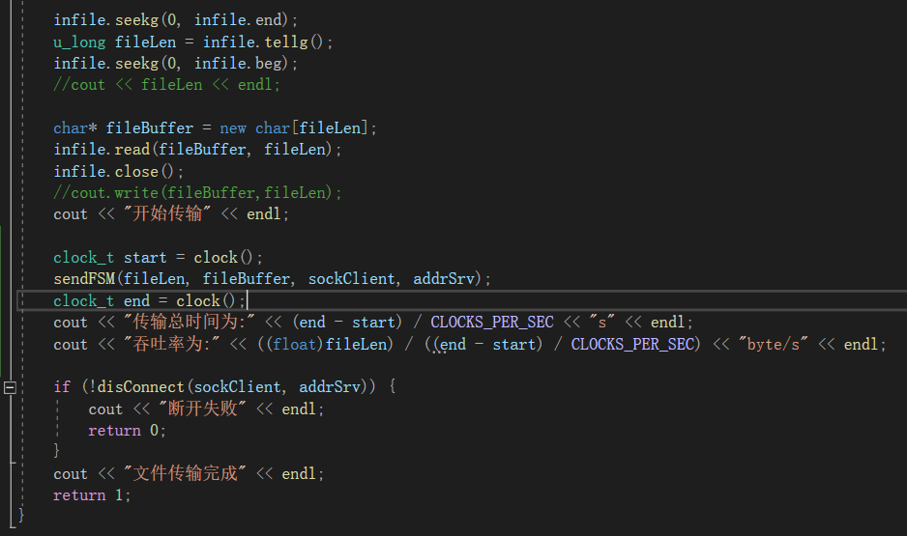

## 建立连接

服务端：

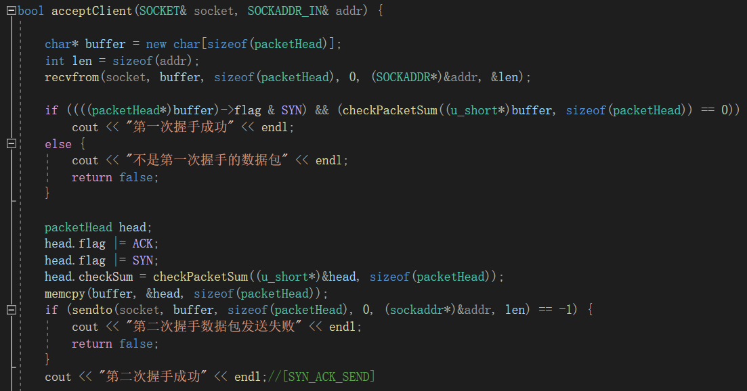

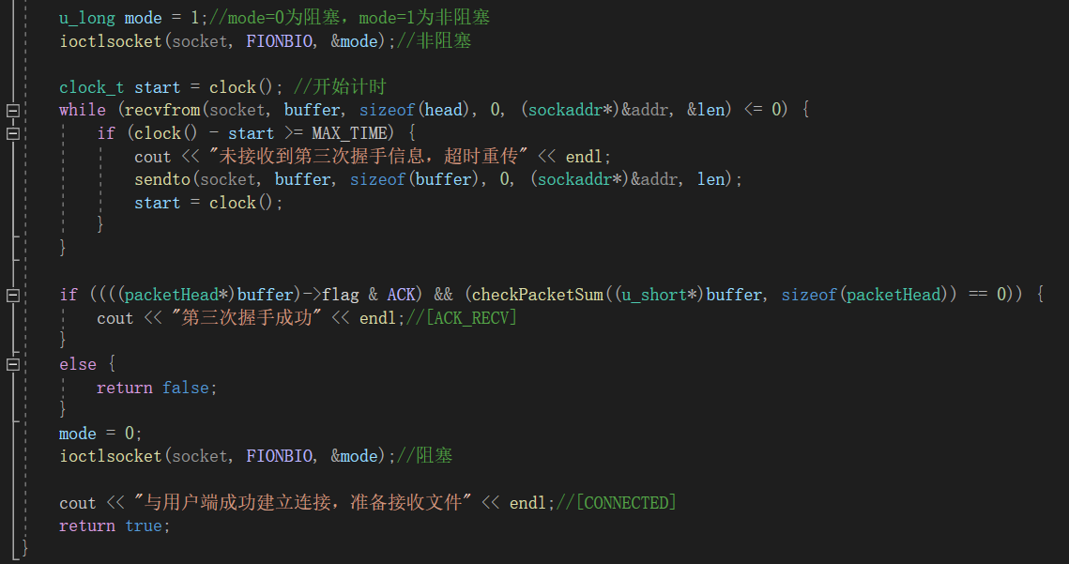

客户端：

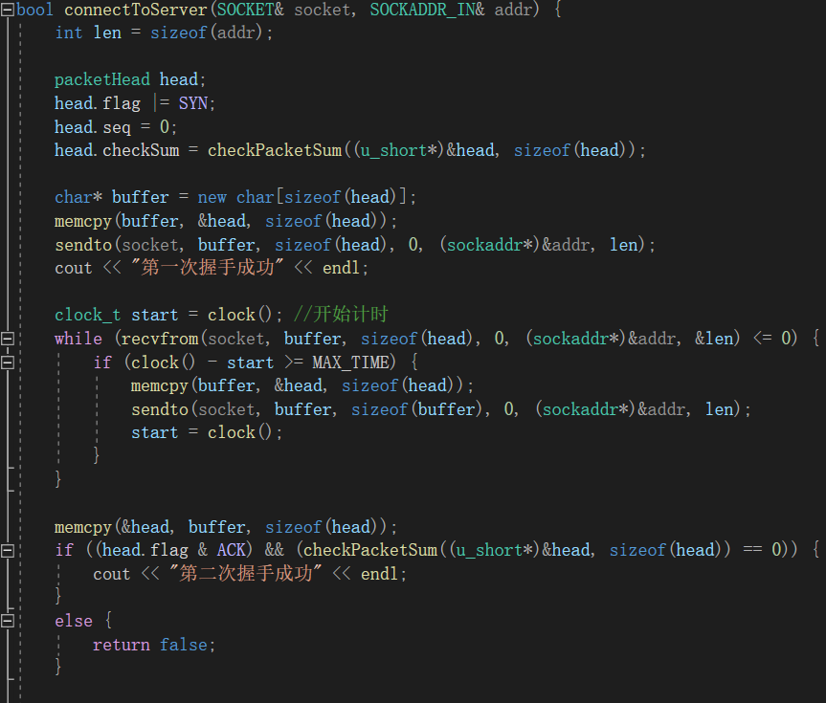

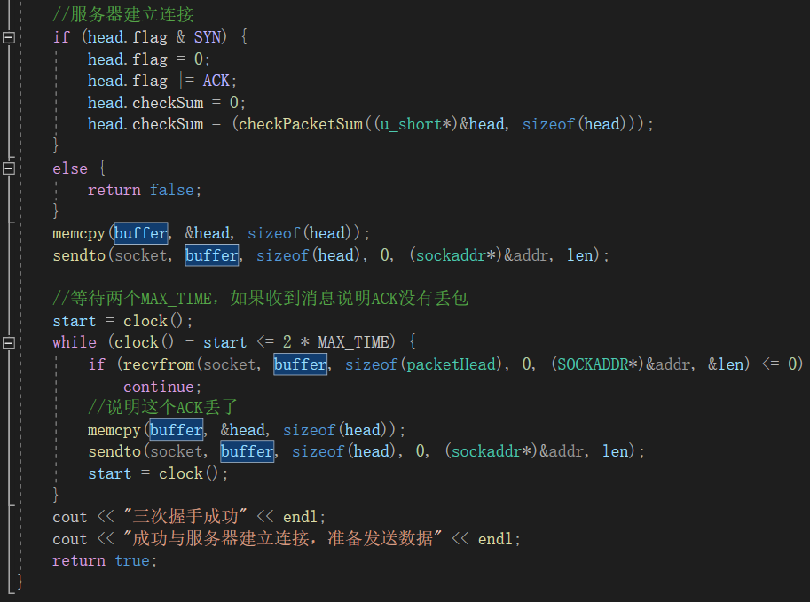

## 客户端有限状态机

## 服务端有限状态机

## 断开连接

服务端：

客户端：

# 输出结果

建立连接

传输时间、吞吐率

断开连接

路由程序日志输出

输出文件展示